Bijlage 09

Service Level Agreement

DSP Oplossing



Opdrachtgever: Belastingdienst inclusief de Directoraat-Generaal Toeslagen

Opdrachtnemer: <naam Opdrachtnemer en/of Opdrachtnemer>

Versie: 1.0
Datum: 23 Augustus 2024

Inhoudsopgave
Versie: 1.0 1
Hoofdstuk 1 Algemeen 2
1.1 nleiding 2
1.2 Document aspecten 2
Hoofdstuk 2 Beschrijving van de Service 4
2.1 Inleiding 4
2.2 Algemene beschrijving van de Serviceverlening 4
2.3 Scope qua beheerprocessen 4
2.4 Scope qua Kwaliteitsbeheersing 5
2.5 Procesdefinities 5
Hoofdstuk 3 Service Levels Beheerprocessen 7
3.1 Inleiding 7
3.2 Openstelling/Ondersteuning 7
3.3 Gebruikersondersteuning 7
3.4 Operationele ICT-sturing 10
3.5 Configuratiebeheer 12
3.6 Continuïteitsbeheer 12
Hoofdstuk 4 Service Levels Sturende processen 14
Hoofdstuk 5 Rapportages 15
5.1 Inleiding 15
5.2 meet en rapportageperiodes 15
5.3 Kwaliteitseisen Service rapportages 15
5.4 Gebruik van de rapportages 15
5.5 Inhoud van de rapportages 15

Algemeen

nleiding

In dit document, Service Level Agreement, (SLA) zijn de Service Levels tussen de Opdrachtgever en Opdrachtnemer ten behoeve van:
  - Beheer en Onderhoud;
  - Support;
  - Infrastructuur / hosting;
  - Technisch (Applicatie) beheer;
  - Onderhoud en Support.

Dit document, Service Level Agreement, hierna te noemen SLA, maakt integraal onderdeel uit van de Overeenkomst DSP Oplossing (hierna: Overeenkomst) d.d. xx-xx-xxxx tussen de Opdrachtgever en Opdrachtnemer overeengekomen.

Deze SLA heeft betrekking op het uitvoeren van Beheer en Onderhoud van het DSP Oplossing onderdeel van de DSP (Data Storage Platform) zoals beschreven in de scope.

Het SLA bevat een nadere beschrijving van de Service Levels die zijn overeengekomen. Daarover wordt door middel van rapportage en overleg, verantwoording afgelegd aan de Opdrachtgever.

Deze SLA beoogt een dynamisch document te zijn. Dat betekent dat Partijen kunnen overeenkomen Kritieke Prestatie Indicatoren (KPI’s) en Prestatie Indicatoren (PI’s) toe te voegen, te wijzigen of te verwijderen uit het SLA.

Looptijd
De looptijd van de SLA is gelijk aan de looptijd van de Overeenkomst DSP Oplossing.

Minimaal 1 maal per jaar wordt de inhoud van de SLA tussen Opdrachtgever en Opdrachtnemer besproken en eventueel bijgesteld.

Document aspecten

Versiebeheer
Aangereikte wijzigingen, completeringen worden doorgenummerd in de 0 versie te weten 0.01 ... 0.02 enz.

Versie | Datum | Omschrijving | Wijziging | Auteur
1.00 | 23-8-2024 | Initiële versie voor publicatie

Na wording van het SLA wordt een eerste stabiele versie welke voldoende basis biedt om te starten, aangemerkt als de 1.00 versie.

Bij volgende “kleine wijzigingen” wordt het versie-sub-nummer telkens met 1 opgehoogd te weten 1.01, 1.02, enz. Bij grote wijzigingen wordt het versienummer opgehoogd en valt het sub-nummer terug naar 00 te weten 2.00.

Dit document is opgesteld door de Opdrachtgever en maakt onderdeel uit van een set van elementen voor de Overeenkomst DSP.

Goedkeuring
De inhoud van deze SLA is de gezamenlijke verantwoordelijkheid van de Opdrachtgever en Opdrachtnemer. De goedkeuring van het SLA en de wijzigingen op het SLA worden voorgelegd aan Opdrachtnemer en Opdrachtgever. Indien beide Partijen akkoord zijn, wordt de goedkeuring vastgelegd in het besprekingsverslag onder vermelding van versie en datum van het document. Het document wordt door beide partijen geparafeerd en verzonden volgens de verzendlijst. De Opdrachtgever is verantwoordelijk voor het beheer en de penvoering van deze SLA.

Latere versies van het SLA worden voorzien van een nieuw versienummer.

Beschrijving van de Service

2.1 Inleiding

In dit hoofdstuk wordt de Service beschreven waarop deze SLA betrekking heeft.

2.2 Algemene beschrijving van de Serviceverlening

De Service heeft betrekking op het Beheer en Onderhoud, Support, Infrastructuur hosting, Technisch (Applicatie) beheer en Onderhoud en Support op de DSP Oplossing. Onderstaand figuur geeft een indicatie voor de scope qua omgevingen. De exacte omgeving is dynamisch en wordt beschreven in “BIJLAGE A Specificatie van de Opdracht”. In figuur 1.1 is een visuele afbeelding gegeven van de onderlinge relaties. Doel hiervan is om de scope weer te geven van de omgeving waarin de opdracht zal plaats vinden.

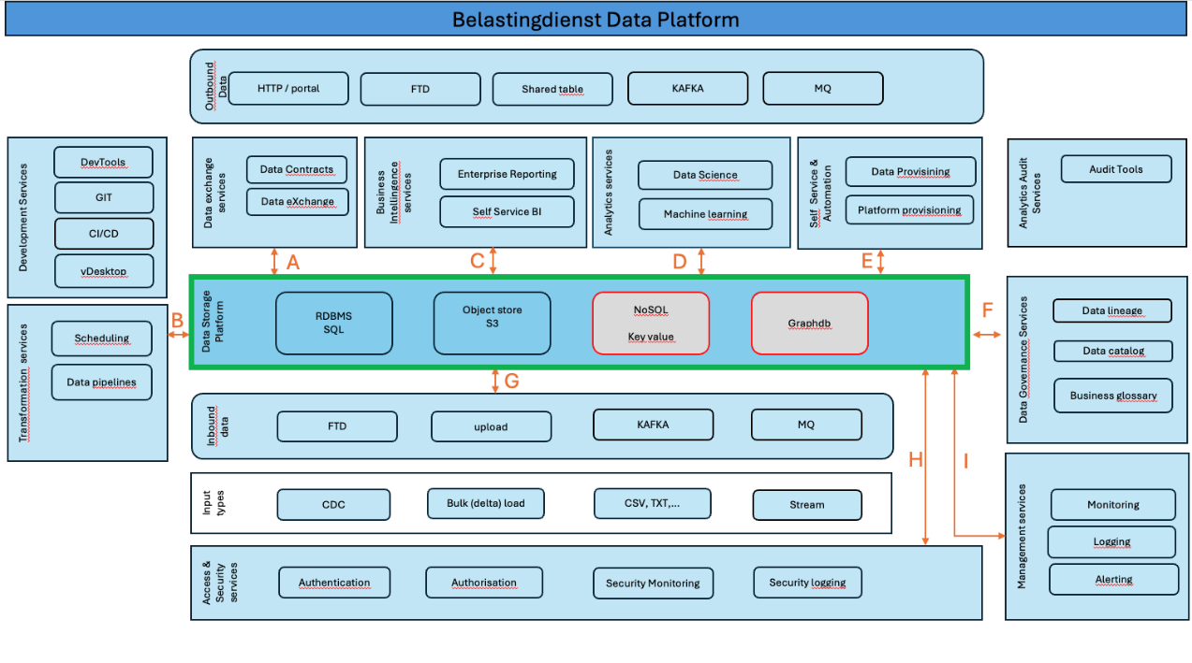Figuur 1.1: Scope omgeving

2.3 Scope qua beheerprocessen

Bij uitvoering en beschrijving van de beheerprocessen in de Operationele fase wordt onderscheidt gemaakt in Functioneel-, Applicatie- en Technisch Beheer processen.
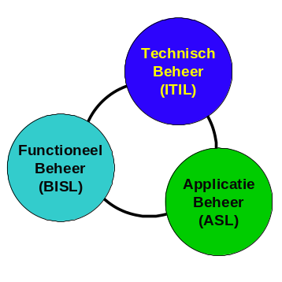
Figuur 2.1 De verschillende vormen van beheer

2.3.1 Functioneel Beheer
Functioneel Beheer is namens de gebruikersorganisatie verantwoordelijk voor het in stand houden en aansturen van de informatievoorziening van een organisatie. Vanuit het perspectief van de gebruikersorganisatie en het bedrijfsproces richt men zich daarbij op de informatievoorziening die de organisatie en het bedrijfsproces ondersteunt. Voor het inrichten van functioneel beheer is BISL (Business Information Services Library) de standaard.

Bij Opdrachtgever is Functioneel Beheer bij meerdere organisatieonderdelen belegd:
  - Opdrachtgever, specifiek Belastingdienst/IV/GV/COE Analytics, is verantwoordelijk voor de sturing van de informatievoorziening en voor de verbindende processen.
  - Opdrachtgever, specifiek Belastingdienst/Keten(s), is/zijn verantwoordelijk voor gebruikersbeheer.

2.3.2 Applicatiebeheer
Applicatiebeheer houdt zich bezig met de instandhouding van de toepassingsprogrammatuur en de gegevensverzamelingen. Applicatiebeheer omvat het aanpassen van een Applicatie naar aanleiding van geconstateerde fouten in de Applicatie of veranderende technische of functionele eisen. Voor Applicatiebeheer is ASL (Application Service Library) de standaard.

Binnen de organisatie van Opdrachtgever is Applicatiebeheer belegd bij meerdere organisatieonderdelen:
  - Opdrachtgever specifiek Belastingdienst/IV/GV/COE Analytics is verantwoordelijk voor met name onderhoud en vernieuwing.

2.3.3 Technisch Beheer
Technisch Beheer voor de instandhouding omvat het Beheer en het Onderhoud van de technische infrastructuur. Deze infrastructuur bestaat uit alle te gebruiken automatiseringsmiddelen voor het kunnen opslaan, verwerken en transporteren van Gegevens: de technische componenten van het geautomatiseerd informatiesysteem, Apparatuur, basisprogrammatuur en communicatievoorzieningen, inclusief van toepassing zijnde procedures en Documentatie. Het gaat hierbij dus om het aandachtsgebied van het rekencentrum of ICT-centrum. Voor Technisch Beheer is ITIL (Information Technology Infrastructure Library) de standaard.

Binnen de organisatie van Opdrachtgever is het Technisch Beheer belegd bij meerdere organisatieonderdelen:
  - Opdrachtgever Belastingdienst/IV/GV/COE Analytics is eindverantwoordelijk voor het Technisch Beheer en het exploiteren (hosten) van de DSP Oplossing.
  - In het kader van de Overeenkomst worden onderdelen van het Technisch Beheer bij de Opdrachtnemer gelegd.

2.4 Scope qua Kwaliteitsbeheersing

Opdrachtnemer verplicht zich voortdurend om doelstellingen van Opdrachtgever gedurende
de looptijd van deze Overeenkomst te verbeteren, activiteiten te optimaliseren, <met inbegrip van verbetering van de daarbij behorende technische infrastructuur van Opdrachtnemer> of eigen processen te evalueren. Opdrachtnemer zal in dit haar eigen processen in relatie met de te leveren Beheer-, Onderhoud en vernieuwingsactiviteiten op de DSP Oplossing voortdurend evalueren en verbeteren in het licht van hun efficiëntie, effectiviteit en flexibiliteit ten behoeve van de Opdrachtgever.

2.5 Procesdefinities

Bij de uitvoering en beschrijving van de Onderhoud-, Beheer en vernieuwingsactiviteiten in de Operationele fase wordt gebruik gemaakt van reguliere industriestandaarden zoals ASL, BiSL en ITIL, inclusief de hier gebruikte definities, zoals nader omschreven in de “Set van ICT-begrippenlijst”.

Het kan mogelijk zijn dat processen, taken, bevoegdheden en verantwoordelijkheden van Opdrachtgever en/of Opdrachtnemer (in geringe mate) afwijken van de genoemde standaarden.

Om (mis)communicatie en ander soortige problemen inzake de processen, taken, bevoegdheden en verantwoordelijkheden te voorkomen wordt, als onderdeel van het inrichten van de Beheer-, Onderhoud en vernieuwings activiteiten t.b.v. de Operationele fase, een processimulatie als activiteit opgenomen. Het doel van deze processimulatie is enerzijds inzichtelijk te krijgen op welke onderdelen de processen, taken en bevoegdheden verschillen met die van de Opdrachtgever en anderzijds de verschillen in onderling overleg op te lossen en schriftelijk vast te leggen. Het uitgangspunt daarbij zijn de standaarden ITIL, BiSL en ASL, tenzij in voorkomend geval Opdrachtnemer kan aantonen dat handhaving van dit uitgangspunt onevenredige nadelige (financiële) gevolgen heeft voor zijn processen, taken, bevoegdheden en verantwoordelijkheden dat een aanpassing in dat geval niet van haar kan worden gevergd en dat de aanpassing(en) in dat geval voor de Opdrachtgever niet of nauwelijks (financiële) consequenties hebben.

Service Levels Beheerprocessen

3.1 Inleiding
In dit hoofdstuk worden de beheerprocessen nader in Service Levels uitgewerkt. Hierbij worden de ASL processen als leidraad gebruikt>.

3.2 Openstelling/Ondersteuning
Vanwege het overkoepelende karakter van de afspraken over de Openstelling-, Beheer en Onderhoud en ondersteuningstijden worden deze als eerste behandeld.

Opdrachtnemer levert aan Opdrachtgever ondersteuning zowel binnen als buiten de Openstellingstijden zoals hierna weergegeven:

PI | Omschrijving indicator en meetmethodiek | Norm
Openstellingstijd Helpdesk Opdrachtnemer | Reguliere openingstijd Helpdesk Opdrachtnemer | Op Werkdagen: 7:00 – 19:00 uur Nederlandse tijd
Openstellingstijd Helpdesk Opdrachtnemer | Openingstijd Helpdesk Opdrachtnemer voor melden Prio 1 en Beveiligingsincidenten (zie Tabel Prioriteiten en verder) | Buiten reguliere openingstijd, in weekenden en op Feestdagen: 7*24 uur, 365 dagen per jaar.
Service Window | Reguliere uren waarin door Opdrachtnemer Ondersteuning wordt geleverd (service uren) | Op Werkdagen: 7:00 – 19:00 uur Nederlandse tijd
Service Window | uren waarin door Opdrachtnemer voor Prio 1 Verstoringen (zie Tabel 3.3. en 3.4) ondersteuning wordt geleverd | Buiten reguliere openingstijd, in weekenden en op Feestdagen: 7*24 uur, 365 dagen per jaar.
Extra Openstelling | Extra Openstelling Helpdesk Opdrachtnemer en/of Ondersteuning t.b.v. bijv. implementaties | 5 Werkdagen na aanvraag. (uiterlijk 5 Werkdagen voor aanvang schriftelijk aangevraagd)
Beschikbaarheid | Tijdvak waarbinnen de DSP Oplossing beschikbaar is voor gebruik | 7*24 uur 365 dagen per jaar met een service level van 99,9%
Beschikbaarheid | Geplande niet-beschikbaarheid  Tijdvak waarbinnen door Opdrachtnemer wijzigingen op de DSP Oplossing geïmplementeerd kunnen worden | In het weekend tussen vrijdagavond 17.00 uur en zondagmiddag 12.00 uur
Monitoring en alerting | Opdrachtnemer heeft een monitoring, auditing en alerting proces ingericht om direct (binnen 30 minuten, conform reactietijd Prio1) te kunnen handelen in geval van Beveiligingsincidenten en (dreigende) Verstoring van de Beschikbaarheid van de DSP Oplossing. | 7*24 uur, 365 dagen per jaar
Tabel 3-1 PI’s en normen Openstelling en Ondersteuning

Gebruikersondersteuning

3.3.1 Helpdesk Opdrachtnemer
Opdrachtnemer stelt de Helpdesk Opdrachtnemer ter beschikking voor het aannemen van Calls. Geautoriseerde medewerkers bij de Opdrachtgever kunnen overeenkomstig de (K)PI Openstellingstijd Helpdesk Opdrachtnemer, Calls indienen via de volgende methodieken:
  - Rechtstreeks in het Helpdesk-registratiesysteem van Opdrachtnemer (alle Calls, 7*24 uur 365 dagen per jaar);
  - Via het centrale telefoonnummer van de Helpdesk van Opdrachtnemer (alle typen Calls);
  - Via het centrale e-mail id van Opdrachtnemer (alle typen Calls inclusief Calls van het type vraag en/of opmerking).

Communicatie tussen de Opdrachtgever en de Helpdesk Opdrachtnemer moet Nederlands- of (optioneel) Engelstalig zijn.

Opdrachtnemer levert en rapporteert over de gestelde (K)PI’s en normen voor de Openstellingstijd en bereikbaarheid van de Helpdesk Opdrachtnemer zoals weergegeven in Tabel 3-2 KPI/PI’s en normen Helpdesk Opdrachtnemer.

PI | Omschrijving indicator en meetmethodiek | Norm
Openstellingstijd Helpdesk Opdrachtnemer | Zie Tabel 3-1 KPI / PI’s en normen Openstellingen ondersteuning
Bereikbaarheid telefonische oproep | Bereikbaarheid | >= 90 % van de telefonische oproepen wordt binnen 30 seconden beantwoord door een medewerker van de Helpdesk Opdrachtnemer  100 % van de telefonische oproepen wordt binnen 2 minuten beantwoord door een medewerker van de Helpdesk Opdrachtnemer
Tabel 3-2 PI’s en normen Helpdesk Opdrachtnemer

3.3.2 Incidentbeheer
Binnen het Incidentbeheer wordt de afhandeling van Incidenten- en vragen gerealiseerd. Hierbij worden de mijlpalen zoals in figuur 3-1 weergegeven gehanteerd:

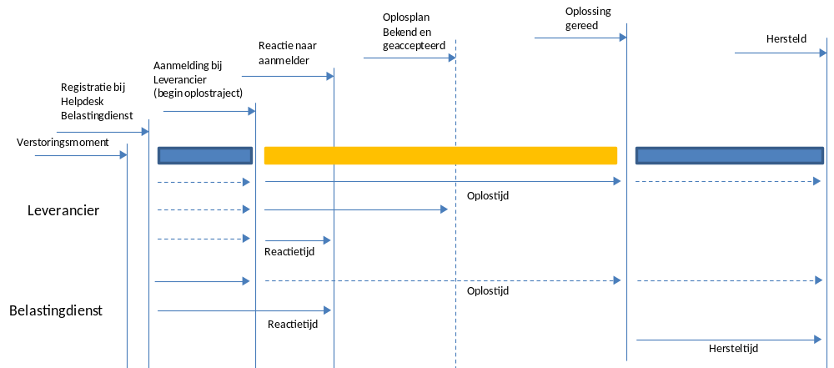
Figuur 3-1 Tijdas Incidentbeheer

In het bovenstaande overzicht wordt de afhandeling van Incidenten beschreven. Waarbij er onderscheidt gemaakt wordt in: de totstandkoming van de oplossing, c.q. de oplevering van een Workaround of het beschikbaar komen van een oplossing (het Incident is nu door de Opdrachtnemer opgelost) en het hierop volgende hersteltraject (de oplossing/(tijdelijke) Workaround is toegepast en de Service hersteld).

Opdrachtnemer hanteert bij de afhandeling van de prioritering van Incidenten en Problemen classificatieregels zoals weergegeven in Tabel 3-3 Prioritering Incidenten

Impact
Hoog | Een Incident heeft of kan ernstige gevolgen hebben voor  - één of meer bedrijfsprocessen die de burger en/of het bedrijf direct raken, en/of  - één of meer fabriekstaken voor (massale) gegevensverwerking en/of  - de Informatiebeveiliging en/of  - het imago van de Opdrachtgever en/of  - onacceptabele hoge kosten.
Laag | - Overige situaties
Urgentie
Hoog | Een Incident heeft of kan gevolgen hebben voor  - beïnvloedt kwaliteit van functies/Beschikbaarheid/beveiliging en/of  - brengt integriteit van de Gegevens in het geding en/of  - treedt op tijdens piektijd/-periode van het bedrijfsproces en/of  - brengt uiterste verzenddatum van klantbescheiden in gevaar en/of  - verstoort de communicatie met de klanten van de Opdrachtgever en/of  - er geen Workaround mogelijk is en/of  - de verwerking kan niet worden uitgesteld en/of  - de schade is al een feit of zal dat zijn binnen 24 uur.
Laag | - Overige situaties
Prioriteit | - Impact Hoog / Urgentie Hoog geeft Prio 1  - Impact Hoog / Urgentie Laag geeft Prio 2  - Impact Laag / Urgentie Hoog geeft Prio 2  - Impact Laag / Urgentie Laag geeft Prio 3
Tabel 3-3 Prioritering Incidenten

In samenspraak tussen de Helpdesk Opdrachtnemer en de medewerker van Opdrachtgever wordt op basis van boven gestelde classificatieregels de Prioriteit van een Incident en/of Probleem bepaald. Bij onenigheid over de prioritering bepaalt Opdrachtgever de uiteindelijke Prioriteit.

Opdrachtnemer voldoet aan de onderstaande Service Levels.

PI | Prioriteit | Service Level | Norm
Openstelling | Incidenten Prio 1 Incidenten | 24 x 7 x 365 | 100%
Openstelling Helpdesk Opdrachtnemer | Incidenten | Werkdagen van 07:00 – 19:00 uur | 100%
Openstelling Helpdesk Opdrachtnemer | Service requests | Werkdagen van 07:00 – 19:00 uur | 100%
REACTIETIJD
Reactietijd | Prio 1 | 30 minuten | 100%
Reactietijd | Prio 2 | 2 kantooruren | 100%
Reactietijd | Prio 3 | 1 Werkdag | 100%
Reactietijd | Service request | 1 Werkdag | 100%
OPLOSTIJD APPARATUUR
Oplostijd | Prio 1 | 4 uur | 100%
Oplostijd | Prio 2 | 1 Werkdag | 95%
Oplostijd | Prio 3 | 5 Werkdagen | 90%
OPLOSTIJD PROGRAMMATUUR (STREEF OPLOSTIJDEN)
Oplostijd | Prio 1 | 4 uur | 100%
Oplostijd | Prio 2 | 3 Werkdagen | 90%
Oplostijd | Prio 3 | 15 Werkdagen | 80%
Tabel 3-4 PI’s en normen Incidentbeheer

Opdrachtnemer levert en rapporteert over de gestelde (K)PI’s en normen voor de Incidenten, Service requests, vragen en oplossingen aan Opdrachtgever zoals weergegeven in Tabel 3-4 PI’s en normen Incidentbeheer.

3.3.3 Root Cause Analysis
Opdrachtnemer levert op verzoek van Opdrachtgever binnen de gestelde normen (zie Tabel 3-5 PI’s en normen Root Cause Analysis rapportage) voor Prio 1 Incidenten standaard een Root Cause Analysis (RCA) rapport op waarin het Incident, de oorzaak, de genomen herstel- en communicatieacties zijn opgenomen (logboek), inclusief de timestamps. Zie ook Hoofdstuk 7 Rapportages voor de inhoudelijke samenstelling van het rapport.

PI | Omschrijving (indicator) en meetmethodiek | Norm
Root Cause Analysis Rapport | Beschikbaarheid van Root Cause Analysis rapport voor Prio 1 Incidenten. | Oplevering- en (telefonische) bespreking van het Root Cause Analysis Rapport binnen 5 Werkdagen na het beschikbaar komen van de Oplossing voor het Incident.
Tabel 3-5 PI’s en normen Root Cause Analysis rapportage

3.3.4 Request Fulfilment (uitvoering van Serviceverzoeken)
Er is bij Opdrachtnemer een proces ingericht om met standaard Serviceverzoeken (service requests) om te gaan.

Het aanvragen van een Serviceverzoek gaat per mail, tenzij de aard en inhoud van het verzoek zich daartegen verzetten. Waarbij de verzenddatum/tijd het tijdstip van melding betreft.

3.4 Operationele ICT-sturing

Binnen Operationele ICT-sturing worden Service Levels m.b.t. de Beschikbaarheid, capaciteit en Performance van de DSP Oplossing overeengekomen. Opdrachtnemer levert en rapporteert over de gestelde (K)PI’s en normen voor Operationele ICT-Sturing zoals weergegeven in Tabel 3-7 KPI/PI’s en normen Operationele ICT-sturing

PI | Omschrijving (indicator) en meetmethodiek | Norm
Beschikbaarheid | Openstellingstijden en Gepland Onderhoud  Zie Tabel 3-1 PI’s en normen Openstelling/ondersteuning
Beschikbaarheid | Aantal keren Onderhoud  Aantal keer dat gepland onderhoud, geïnitieerd door Opdrachtnemer op DSP Oplossing plaats mag vinden. | Max 12 per kalenderjaar
Beschikbaarheid | Beschikbaarheidspercentage:  totale (systeem)beschikbaarheid gedurende de Openstellingstijden | ≥ 99,9% per maand
Beschikbaarheid | Bedrijfszekerheid  Maximaal aantal Incidenten per kalenderjaar | Per Kalenderjaar:  Prio 1 ≤ 4 ;  Prio 2 ≤ 7  Prio 3 ≤30
Beschikbaarheid | Mean Time Between Failures (MTBF)  Gemiddelde tijd dat de DSP Oplossing beschikbaar is zonder onderbreking. | Per Kalenderjaar: Gemiddelde tijd tussen Prio 1 >= 90 dagen
Beschikbaarheid | Mean Time to Repair (MTTR)  Gemiddelde tijd die nodig is om de DSP Oplossing na een Incident te herstellen > | Per Kalenderjaar: Gemiddelde tijd oplossen Prio 1 <= 4 uur.
Beschikbaarheid | Mean Time to Restore Service (MTRS)  Gemiddelde tijd die nodig om de DSP Oplossing na een onderbreking weer beschikbaar te krijgen | Per Kalenderjaar: Gemiddelde Afhandeltijd Prio 1 <= 1 dag
Capaciteit | (na gunning om te vullen)  Performance:  De bij de norm opgenomen modeltransacties dienen gedurende piekbelasting binnen de gestelde tijd op de eindlocatie/cliënt door het DSP Oplossing verwerkt te zijn.  De modeltransactie wordt in overleg bepaald in de projectfase | Norm nader te bepalen in projectfase  (In 95 % van de gevallen:  Transactie a < X sec  Transactie b < Y sec  …  In 99 % van de gevallen…  In 100 % van de gevallen…)
Operationsplan | Bij iedere release wordt het operationsplan door Opdrachtnemer geactualiseerd. | Actueel operationsplan per release
Tabel 3-7 PI’s en normen Operationele ICT-sturing

3.4.1 Aanvulling Beschikbaarheid
Het aantal keren van gepland down op initiatief van de Opdrachtnemer mag niet boven genoemde 12 keer per kalenderjaar uitkomen. Indien het wel het geval is, wordt deze extra tijd als ongepland down gezien.

Berekening Beschikbaarheidspercentage =
Gerealiseerd aantal uren Beschikbaarheid
Overeengekomen uren Beschikbaarheid | * 100 %

Overeengekomen aantal uren Beschikbaarheid =
Aantal uren Openstellingstijden – (Aantal uren gepland Onderhoud tijdens Openstelling).

Gerealiseerd aantal uren Beschikbaarheid =
Overeengekomen aantal uren beschikbaarheid – Som van de van Prio 1 Incidenten.

Voorbeelden berekening Beschikbaarheidspercentage en onbeschikbaarheid bij een 7*24 uur systeem.
Uptime | Downtime per jaar | Downtime per maand (30 dagen) | Downtime per week
90 % | 36,5 dagen | 72 uur | 16,8 uur
95 % | 18,25 dagen | 36 uur | 8,4 uur
97 % | 10,95 dagen | 21,6 uur | 5,04 uur
98 % | 7,30 dagen | 14,4 uur | 3,36 uur
99 % | 3,65 dagen | 7,20 uur | 1,68 uur
99,5 % | 1,83 dagen | 3,60 uur | 50,4 minuten
99,8 % | 17,52 uur | 86,4 minuten | 20,16 minuten
99,9% | 8,76 uur | 43,2 minuten | 10,1 minuten
99,95% | 4,38 uur | 21,56 minuten | 5,04 minuten
99,99% | 52,56 minuten | 4,32 minuten | 1,01 minuten

3.4.2 Operationsplan
Opdrachtnemer onderhoudt het operationsplan van de DSP Oplossing van de Opdrachtgever

Tijdens de projectfase wordt afgesproken hoe het operationsplan eruit komt te zien. Opdrachtnemer doet een voorstel hoe maandelijks wordt gerapporteerd over geplande, geaccepteerde en gerealiseerde wijzigingen in het operationsplan.

3.5 Configuratiebeheer

Opdrachtnemer levert en rapporteert over de gestelde PI’s en normen voor Configuratiebeheer zoals weergegeven in Tabel 3-8 PI’s en normen configuratiebeheer

PI | Omschrijving (indicator) en meetmethodiek | Norm
Correctheid CMDB
Correctheid CMDB | De CMDB is t.a.v. DSP Oplossing in overeenstemming met de daadwerkelijke situatie | 100% bij periodieke controle CMDB
Correctheid CMDB | Er zijn periodieke controles op de CMDB of alle CI’s van DSP Oplossing hierin verwerkt zijn | 2 keer per jaar
Tabel 3-8 PI’s en normen configuratiebeheer

3.6 Continuïteitsbeheer

Ten behoeve van het waarborgen van de Service Levels bij Calamiteiten dienen door de Opdrachtnemer technische- en organisatorisch continuïteitsmaatregelen getroffen te worden. Afspraken over het waarborgen van de integriteit/Beveiliging vallen ook onder het Continuïteitsbeheer

Onderstaand figuur is ter verduidelijking voor Continuïteitsbeheer

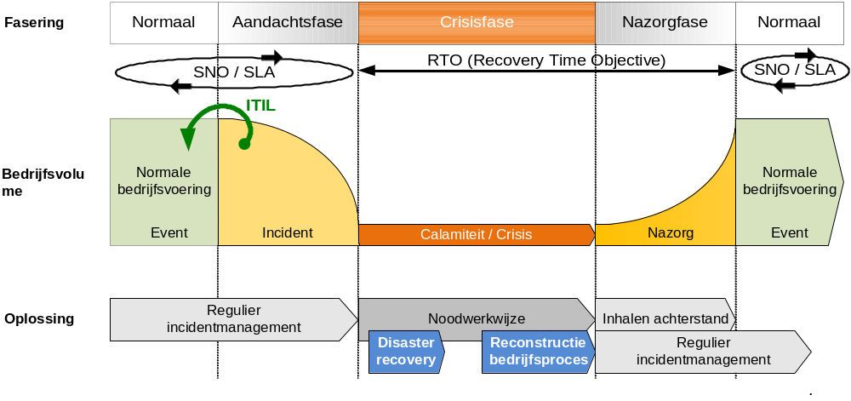 RPO = 24 klokuren en RTO = 48 klokuren

Opdrachtnemer levert en rapporteert over de gestelde (K)PI’s en normen voor continuïteitsbeheer zoals weergegeven in Tabel 3-9 PI’s en normen continuïteitsbeheer.

PI | Omschrijving (indicator) en meetmethodiek | Norm
Calamiteitenplan | Actueel Calamiteitenplan met daarin de genomen continuïteitsmaatregelen per overeengekomen continuïteitscenario. | 100%, kwartaalrapportage
Calamiteitenplan | Afstemming Release met Calamiteitenplan waarbij aanvullende continuïteitsmaatregelen worden meegenomen als releasekosten voor het project. | 100%, per release
Continuïteit | Gegarandeerde Beschikbaarheid van de DSP Oplossing na een Calamiteit (bij uitval van één van de Datacenters) | 100% beschikbaarheid binnen 48 klokuren na Calamiteit
Continuïteit | Opdrachtnemer zal gezamenlijk met Opdrachtgever periodiek de genomen contingency maatregelen en de werking van het Calamiteitenplan testen. | Minimaal 1 keer per Kalenderjaar uitwijktest
Maximaal gegevensverlies | De Opdrachtnemer heeft technische maatregelen genomen om gegevensverlies te beperken, resulterend in een maximum periode gegevensverlies | Maximaal 24 klokuur
Crisismanagement team | Op tactisch niveau wordt een gezamenlijke (Opdrachtgever en Opdrachtnemer) crisismanagementteam, op locatie van de Opdrachtgever, bijeengeroepen. Het crisismanagementteam zal alle nodige acties in gang zetten om DSP Oplossing zo snel als mogelijk weer beschikbaar te krijgen. | Opdrachtnemer is binnen 4 klokuren aangesloten bij crisismanagement team
Tabel 3-9 PI’s en normen continuïteitsbeheer

3.6.1 Aanvullende afspraken continuïteit:
Opdrachtnemer onderhoudt het Calamiteitenplan van de DSP Oplossing ten behoeve van de Opdrachtgever. Belangrijke input zijn de technische en organisatorische continuïteitseisen van de Opdrachtgever en alle ontwikkelingen die voorzien zijn binnen de kaders van de Overeenkomst. Het Calamiteitenplan van Opdrachtnemer dient invulling te geven aan de continuïteitseisen en werkt deze uit in passende maatregelen voor ieder onderkend scenario.

Komende Releases worden altijd tegen het Calamiteitenplan aangehouden om continuïteitsproblemen zoveel mogelijk te voorkomen (impact analyse op applicatie en dienstverlening). Ook kan het Calamiteitenplan gebruikt worden om op basis van de overeengekomen continuïteitscenario’s gezamenlijke testen uit te voeren.

Indien tijdens de uitwijktest (zie Tabel 3-9 PI’s en normen continuïteitsbeheer) blijkt dat geïmplementeerde maatregelen niet voldoen aan de gestelde eisen en/of verwachtingen of tekortkomingen opleveren, dan dient door Opdrachtnemer direct actie worden ondernomen om maatregelen aan te passen. Na aanpassing dient het calamiteitplan zo snel mogelijk, maar uiterlijk binnen 1 maand, opnieuw getest te worden, waarbij aangetoond moet kunnen worden dat de aangepaste maatregelen nu wel het gewenste resultaat opleveren.

Tijdens de Implementatie wordt afgesproken hoe het Calamiteitenplan eruit komt te zien. Opdrachtnemer doet een voorstel hoe per kwartaal wordt gerapporteerd over geplande, geaccepteerde en gerealiseerde continuïteitsmaatregelen. Tijdens de Implementatie wordt afgesproken hoe de rapportage eruit komt te zien.

Service Levels Sturende processen

Er zijn op dit moment nog geen Service Levels gedefinieerd voor de sturende processen: Planning & Control en Financieel Management. Wel zijn er Service Levels gedefinieerd m.b.t. het Kwaliteitsmanagement en Probleemafhandeling.

Incidenten op de DSP Oplossing worden door de Opdrachtnemer systematisch geanalyseerd ter signalering van problemen.

PI | Omschrijving (indicator) en meetmethodiek | Norm
Probleem-afhandeling | Opdrachtnemer werkt op verzoek van Opdrachtgever voor Problems oplossingsvoorstellen uit en legt deze voor aan Opdrachtgever. | 100%
Probleem-afhandeling | De door de Opdrachtgever geaccepteerde en door Opdrachtnemer geadministreerde, Oplossingsvoorstellen gaan mee in de implementatie van een nieuwe Release.  Opdrachtnemer biedt voor deze Oplossingsvoorstellen voorafgaand aan de productiedatum van de Release een definitieve oplossing aan en initieert een RFC. | 100%
Tabel 6-2 PI’ en norm Probleem afhandeling

Rapportages

5.1 Inleiding

In dit hoofdstuk wordt ingegaan op de verschillende typen rapportages en het beschikbaar stellen hiervan. De inhoud van de rapportages wordt vastgesteld door de Opdrachtgever en is gebaseerd op de KPI’s en PI’s uit deze SLA en de door de Opdrachtnemer gedane voorstellen.

De Opdrachtnemer levert rapportages die de volgende doelen dienen:
  - Inzage en verantwoording afleggen door Opdrachtnemer over de geleverde prestaties;
  - Inzage verstrekken in de verbetermaatregelen ingeval één of meer overeengekomen KPI’s en PI’s niet worden gerealiseerd.
  - Proactief optreden mogelijk maken;
  - Uitbrengen van advies (gevraagd en ongevraagd) m.b.t. het verbeteren van de dienstverlening.

Alle rapportages worden elektronisch in voor de Opdrachtgever leesbare formaat door Opdrachtnemer aangeleverd.
De rapportages zijn op te delen in de volgende groepen:
  - Service Level rapportage;
  - Root Cause Analyses;
  - Beveiligingsmeldingen;
  - voortgangsrapportage;
  - overzicht CMDB;
  - additionele rapportage;

5.2 meet en rapportageperiodes

De standaard meet- en rapportageperiode is Maandelijks achteraf. Indien afwijkende meet- en rapportageperiodes van toepassing zijn voor specifieke (K)PI’s en/of Rapportages is dit bij de betreffende (K)PI respectievelijk Rapportagesoort vermeld.

5.3 Kwaliteitseisen Service rapportages

Alle geleverde informatie moet relevant, volledig en correct zijn. Opdrachtnemer zal alle rapportages voorzien van conclusies en aanbevelingen. De conclusies bevatten maatregelen die Opdrachtnemer voorstelt of neemt ter handhaving en/of verbetering van de kwaliteit. De aanbevelingen bevatten zodanige informatie dat daaruit blijkt welke maatregelen Opdrachtnemer verwacht van de Opdrachtgever teneinde de geleverde Prestatie(s) op het juiste niveau van kwaliteit blijvend beschikbaar te kunnen stellen.

5.4 Gebruik van de rapportages

Rapportages bevatten een zodanig niveau van informatiedetail dat op basis van de verstrekte gegevens door de Opdrachtgever alle gewenste geautomatiseerde nabewerkingen kunnen worden uitgevoerd (aggregeren, verbanden leggen).

5.5 Inhoud van de rapportages

5.5.1 De Service Level rapportage
De service level rapportage bevat informatie betreffende de Kwaliteit van de dienstverlening over de voorafgaande maand. Het doel van deze rapportage is vaststellen of de geleverde Service Levels voldoen aan de overeengekomen Service Levels, alsmede het signaleren van afwijkende situaties om tijdig actie te kunnen ondernemen en zodoende problemen in de toekomst te voorkomen.

In geval één of meer Service Levels niet wordt gerealiseerd, dan zal de rapportage vergezeld gaan van een overzicht van door Opdrachtnemer te nemen maatregelen welke tot doel hebben de oorzaken van het onvoldoende presteren weg te nemen zodat de betreffende Service Level(s) aan de overeengekomen prestatie-eis(en) zullen voldoen.

De Service Level rapportage wordt uiterlijk op de 5e Werkdag van de maand na afloop van de betreffende periode elektronisch aangeleverd door Opdrachtnemer.

5.5.2 Root Cause Analyse (RCA)
Root Cause Analyse (RCA) maakt deel uit de standaard op te leveren rapportages. Zij wordt bij ieder Prio 1 Incident opgesteld en bevat minimaal:

1. Probleemomschrijving, waarbij wordt vastgelegd:
  - “Onderdelen van DSP waar het probleem zich manifesteert”
  - “De afwijking per onderdeel”
  - Beschrijf en specificeer het Probleem/Incident.
  - Beschrijf de genomen herstel- en communicatieacties die zijn genomen (logboek) inclusief de Timestamps (tijdframe opnemen).
2. Formuleer mogelijke oorzaken van het Probleem/Incident;
  - op basis van kennis en ervaring
  - op basis van kenmerken en veranderingen.
3. Evalueer mogelijke oorzaken;
  - toets mogelijke oorzaken
  - Verzamel aanvullend bewijs voor de bewijsvoering
4. Identificeer mogelijk oplossing
  - toets oplossingen op haalbaarheid en maakbaarheid en mogelijke oorzaken
  - evalueer en motiveer de beste oplossing
  - Verzamel aanvullend bewijs dat de oplossing werkt (prototype)
5. Conclusie en aanbeveling

5.5.3 Beveiligingsmeldingen
Opdrachtnemer brengt Opdrachtgever direct op de hoogte bij geconstateerde of te verwachten Kwetsbaarheden inzake Informatiebeveiliging en bericht Opdrachtgever schriftelijk binnen 2 Werkdagen over de genomen maatregelen en vervolgacties om de geconstateerde risico’s te elimineren. Hieronder wordt ook verstaan wanneer er sprake is van (een vermoeden van) een Datalek. Overschrijding van deze termijn wordt als Fatale termijn aangemerkt.

5.5.4 Voortgangsrapportage
De voortgangsrapportage bevat informatie over de voortgang van de releasematige onderhoudsprojecten en stelt de Opdrachtgever in staat elke Release zodanig te volgen dat de Opdrachtgever in een vroegtijdig stadium kan anticiperen op eventuele onvoorziene of afwijkende situaties. De voortgangsrapportage wordt per maand opgesteld, tenzij door de Opdrachtgever anders wordt aangegeven. Deze rapportage wordt uiterlijk op de 5e Werkdag van de maand na afloop van de betreffende periode elektronisch aangeleverd door Opdrachtnemer.

5.5.5 Overzicht van CMDB
Het overzicht van CMDB bevat informatie over alle Apparatuur en Programmatuur van de DSP Oplossing. De rapportage wordt uiterlijk op de 5e Werkdag na afloop van de betreffende periode of tussentijds op verzoek van de Opdrachtgever elektronisch aangeleverd door Opdrachtnemer.

5.5.6 Additionele rapportage
Een additionele rapportage is een terugkomende rapportage die niet wordt meegenomen in de overig gedefinieerd rapportages. De rapportage wordt uiterlijk op de 5e Werkdag na afloop van de betreffende periode elektronisch aangeleverd door Opdrachtnemer.

